Opis Przedmiotu Zamówienia (OPZ):

Wykonanie szczegółowej analizy danych zgromadzonych w warunkach działania
instalacji remediacyjnej, pod kątem określenia skuteczności remediacji, ładunku usuniętych ze środowiska zanieczyszczeń oraz osiągnięcia lub nieosiągnięcia zakładanych stężeń zanieczyszczeń w glebach, gruntach i wodach podziemnych”
Przedmiot zamówienia
Przedmiotem zamówienia przewidzianego do realizacji w ramach prowadzonego projektu remediacji środowiska gruntowo - wodnego w rejonie dawnych ZCh Zachem w Bydgoszczy jest wykonanie szczegółowej analizy danych gromadzonych w warunkach działania instalacji remediacyjnej, pod kątem
określenia skuteczności remediacji, ładunku usuniętych ze środowiska zanieczyszczeń oraz osiągnięcia lub nieosiągnięcia zakładanych stężeń zanieczyszczeń w glebach, gruntach i wodach podziemnych.
Lokalizacja ocenianego terenu
Teren, dla którego oceniane będą dane dotyczące jakości środowiska w warunkach prowadzenia procesu remediacji znajduje się w Bydgoszczy, w rejonie ul. Nowotoruńskiej, między miejscowością Plątnowo, a składowiskiem odpadów przemysłowych „Zielona” przy ul. Zielonej (lokalizacja rejonu objętego zadaniem - rysunek poniżej).
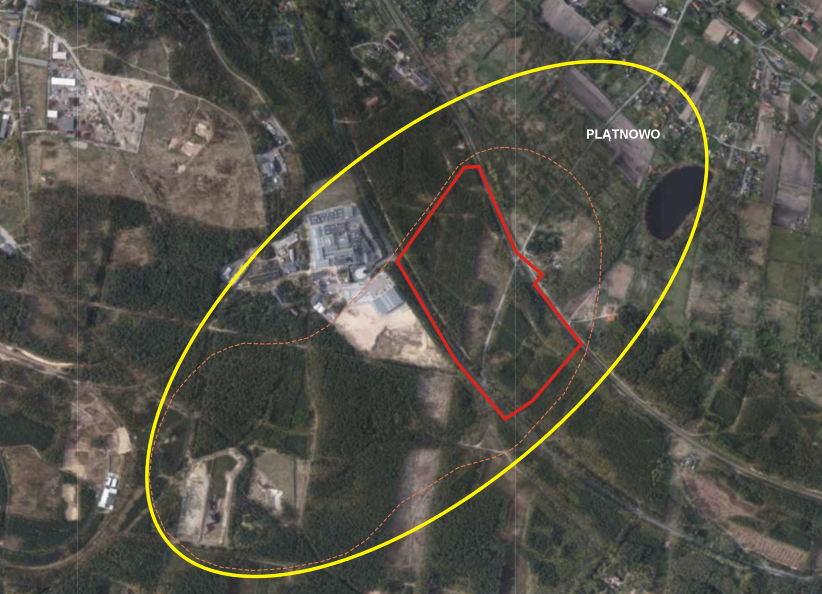
Rys. 1 Rejon objęty przedmiotowym zadaniem - linia żółta – około 150 ha,
rejon prowadzonych prac remediacyjnych - linia czerwona – 26,9 ha
oraz strefa zanieczyszczeń wyznaczona w 2017 r. – pomarańczowa linia przerywana
Termin realizacji zamówienia
Termin realizacji całości zamówienia: 10 miesięcy od dnia zawarcia umowy, jednak nie później niż do dnia 28 lutego 2023 r.
Przyjmuje się przeprowadzenie prac w oparciu o 3 MODUŁY zadaniowe:
- MODUŁ 1 – moduł związany z uporządkowaniem i przygotowaniem istniejących danych podstawowych dotyczących terenu prowadzonej remediacji oraz bezpośredniego sąsiedztwa w zakresie geologii, hydrogeologii oraz stanu jakościowego gleb, gruntów i wód podziemnych
- MODUŁ 2 – moduł związany z wykonaniem informatycznego modelowania numerycznego rozprzestrzeniania się w środowisku wód podziemnych substancji powodujących ryzyko (powierzchnia terenu około 150 ha), które pozwoli na ilościową i jakościową ocenę transportu przez wody podziemne substancji zanieczyszczających, wykorzystujący pozyskiwane w ramach prowadzonego projektu remediacji dane środowiskowe tzw. stanu wyjściowego
- MODUŁ 3 – moduł związany z adaptacją do przygotowanego modelu numerycznego wyników badań jakości środowiska, uzyskiwanych w trakcie prowadzenia procesu remediacji dla wykonywania przestrzennych analiz danych wraz z przeprowadzeniem pozostałych analiz i obliczeń umożliwiających realizację założeń przedmiotu zmówienia
Cel zamówienia:
Realizacja przyjętych modułów zadaniowych pozwoli zarówno na zobrazowanie postępu i skuteczności prowadzenia działań oczyszczających, jak też na określenie ładunku usuniętych zanieczyszczeń oraz prognozowanie zmian jakości środowiska na przedmiotowym terenie w odniesieniu do wybranych charakterystycznych substancji zanieczyszczających, wykrytych w tym środowisku oraz przewidywanie zmian w tym środowisku dla różnych interwałów czasowych.
Zakres przedmiotu zamówienia w szczególności obejmuje:
    - MODUŁ 1 – przygotowanie danych podstawowych
    - Zapoznanie się z istniejącymi dokumentacjami, dokumentami i opracowaniami archiwalnymi będącymi w posiadaniu Zamawiającego, a dotyczącymi przedmiotu zamówienia
    - Przygotowanie katalogu danych środowiskowych oraz innych danych istotnych, przewidzianych do wykorzystywania, a służących m. in. do szczegółowej analizy informacji o skuteczności prowadzonej remediacji, o ładunku usuniętych ze środowiska zanieczyszczeń oraz o osiągnięciu lub nieosiągnięciu zakładanych stężeń zanieczyszczeń w glebach, gruntach i wodach podziemnych
    - Uporządkowanie zebranych danych środowiskowych zgodnie z przyjętymi założeniami w celu uzyskania docelowej struktury informacji oczekiwanych w ramach przewidzianego do realizacji zadania,
    - Opracowanie sposobu gromadzenia, obiegu, aktualizacji i prezentacji informacji dotyczących wskazanego obszaru, konkretnych obiektów lub zagadnień dotyczących prowadzonego procesu remediacji
- MODUŁ 2 – wykonanie informatycznego modelowania numerycznego
- Przygotowanie konceptualnego modelu rejonu prowadzonej remediacji
(powierzchnia obszaru modelowego około 150 ha)
- Opracowanie modelu krążenia i pionowej wymiany wody w obrębie systemu wodonośnego, dla przyjętego obszaru modelowego (Rys. 1)
- Schematyzacja warunków hydrogeologicznych i odwzorowanie układu hydrostrukturalnego na modelu
- Ustalenie skali modelu, zdefiniowanie warunków brzegowych i początkowych modelu oraz przygotowanie danych wejściowych dla procesu modelowania
- Analiza jakości modelu, jego kalibracja i weryfikacja oraz ocena wyników badań modelowych
- Odwzorowanie na modelu i modelowanie migracji zanieczyszczeń pozwalające na ilościową i jakościową ocenę transportu przez wody podziemne wybranych charakterystycznych substancji zanieczyszczających, wykrytych na obszarze modelowym, dla różnych interwałów czasowych
- MODUŁ 3 – weryfikacja zmian w środowisku w trakcie prowadzenia procesu remediacji
- Przygotowanie zestawu informacji stanowiących formę Raportu, służącego do zobrazowania i bieżącej kontroli zmian jakości środowiska na terenie objętym remediacją oraz w jego bezpośrednim sąsiedztwie, w oparciu do przygotowane dane wsadowe oraz dane pozyskiwane z modelowania numerycznego
- Adaptacja do przygotowanego modelu numerycznego, pozyskiwanych w trakcie prowadzenia procesu remediacyjnego bieżących danych terenowych o jakości środowiska
- Przygotowywanie przestrzennych analiz jakościowych dotyczących gleb, gruntów i wód podziemnych oraz prognozowanie zmian zachodzących w środowisku w oparciu o istniejące i pozyskiwane dane terenowe i laboratoryjne
Sposób realizacji zamówienia oraz wymagania szczególne:
- Do wykonania informatycznego modelowania numerycznego Wykonawca wykorzysta dowolne istniejące oprogramowanie służące do modelowania, pozwalające na pracę z danymi ilościowymi i jakościowymi dla wód podziemnych, a także na tworzenie oczekiwanych przez Zamawiającego symulacji i przygotowywanie ich odpowiedniej wizualizacji
- Efektem przeprowadzenia przez Wykonawcę modelowania numerycznego dla wskazanego obszaru (obszar zakreślony za żółto na Rys. 1) powinny być następujące informacje i materiały graficzne, stanowiące dane wsadowe dla przygotowania trzech oczekiwanych przez Zamawiającego Raportów:
- odwzorowanie warunków hydrogeologicznych w formie mapy izoliniowej kierunków przepływu wód podziemnych oraz kierunków rozprzestrzeniania się zanieczyszczeń
- ocena prędkości rzeczywistej przepływu wód podziemnych
- kalibracja oraz weryfikacja 3 modeli migracji zanieczyszczeń w środowisku gruntowo-wodnym:
  - modelowanie przemieszczania się zanieczyszczenia jako substancji konserwatywnych nie ulegających jakimkolwiek reakcjom z fazą ciekłą (wodą) i stałą (gruntem) w trakcie przemieszczania się w strumieniu wód podziemnych
  - modelowanie przemieszczania się zanieczyszczenia ulegającego w strumieniu wód podziemnych procesowi sorbowania na fazie stałej
  - modelowanie migracji charakterystycznych substancji organicznych występujących na przedmiotowym terenie, które prócz migracji w strumieniu wód podziemnych ulegają procesowi sorpcji oraz rozpadowi w warstwie wodonośnej
- ocena prędkości rzeczywistej przepływu wód zanieczyszczonych trzema różnymi typami zanieczyszczeń, przedstawiona w formie map izoliniowych
- przygotowanie i przedstawienie map tematycznych uwzględniających trzy różne typy zanieczyszczeń (3 modele migracji zanieczyszczeń ) w odniesieniu do różnych scenariuszy czasowych
- Przygotowane mapy wynikowe z modelowania numerycznego w formie izolinii będą posiadały podkład (tło) wykorzystujący dostępne portale dostarczające terenowych informacji przestrzennych
- Szczegółowy zakres merytoryczny każdego z przewidzianych do przygotowania 3 Raportów powinien zawierać m.in.:
- część tekstową opisującą zakres wykorzystanych danych i informacji oraz założenia merytoryczne i sposób przeprowadzenia przygotowanych analiz danych
- mapy izoliniowe przygotowane zgodnie z założeniami pkt. 2
- mapy izoliniowe 3 modeli migracji zanieczyszczeń w środowisku gruntowo-wodnym
uwzględniające dane geochemiczne pochodzące z każdej z 3 serii badawczych
- mapy obrazujące stan jakości gleby, ziemi i wód podziemnych dla wszystkich przewidzianych w projekcie punktów badawczych w odniesieniu do obowiązujących standardów jakościowych gleby i ziemi oraz wód podziemnych
- zestawienia tabelaryczne danych geochemicznych z badań jakości gleby, ziemi i wód podziemnych dla tzw. stanu początkowego oraz dla 3 serii wyników badań przekazanych przez Zamawiającego (z uwzględnieniem założeń pkt. 6)
- wykresy i analizy graficzne oraz statystyczne, przygotowane dla wyników badań geochemicznych z kolejnych serii badawczych przekazanych przez Zamawiającego, uwzględniające wszystkie przewidziane w przedmiotowym zadaniu punkty badawcze gruntów i wód podziemnych i przedstawiające obraz stanu początkowego oraz zaobserwowane w czasie zmiany ilościowe i jakościowe
W ramach przedmiotowego zadania oczekiwana jest analiza wyników badań jakości gruntów oraz wód podziemnych. Dla gruntów przewidziano analizę wyników laboratoryjnych dla 10 punktów badawczych (łącznie około 120 przebadanych próbek gruntu w każdej
z 3 serii badań), dla których przewidziano oznaczenia laboratoryjne następujących parametrów: ogólny węgiel organiczny (TOC), fenol, krezole, trimetylofenol, 1-naftol, ksylenole, suma fenole, BTEX (benzen, toluen, etylobenzen, ksylen), suma WWA, suma AOX.
Dla wód podziemnych przewidziano analizę wyników laboratoryjnych dla 40 punktów badawczych – piezometrów i studni (łącznie około 64 przebadanych próbek wody w każdej z 3 serii badań), dla których przewidziano pomiary i oznaczenia laboratoryjne następujących parametrów: położenie zwierciadła wody, temperatura, odczyn pH, przewodność elektrolityczna właściwa PEW, potencjał redox, tlen rozpuszczony, Ca, Mg, Na, K, Cl, SO4, HCO3, NO3, NO2, NH4, As, Al, B, Ba, Cr, Co, Cu, Fe, Mn, Ni, PO4, Sb, Sr, ogólny węgiel organiczny (TOC), fenol, składniki BTEX (benzen, toluen, etylobenzen, ksylen), 4-nonylfenol, 4-tert
oktylofenol, suma WWA, suma AOX, PCE, TCE, substancje powierzchniowo czynne anionowe, substancje powierzchniowo czynne anionowe i niejonowe.
- wykresy i analizy graficzne oraz statystyczne ww. zmian parametrów geochemicznych
dla gruntów i wód podziemnych, w odniesieniu do terenu remediacji (powierzchnia 26,9 ha) oraz dla wszystkich pozostałych punktów badawczych, dla których Zamawiający przekaże wyniki badań jakości środowiska
- wykresy i analizy graficzne oraz statystyczne zmian ładunku usuniętych ze środowiska zanieczyszczeń oraz osiągnięcia lub nieosiągnięcia zakładanych zawartości i stężeń zanieczyszczeń w glebach, gruntach i wodach podziemnych w odniesieniu do założeń przyjętych w realizowanym projekcie remediacyjnym
- Przeprowadzona analiza i weryfikacja danych środowiskowych umożliwi przygotowanie raportów/plików oraz załączników graficznych dla zaplanowanych do wykonania trzech Raportów podstawowych (nr 1, nr 2 i nr 3)
- Przygotowane Raporty będą zawierać oprócz informacji i danych przewidzianych do przygotowania zgodnie z pkt. 2 następujący zakres podstawowy:
    - Raport nr 1 – dane i wyniki uzyskane w ramach opracowania tzw. stanu wyjściowego dla procesu remediacji oraz dane i wyniki uzyskane z pierwszej serii badań jakości środowiska wraz z danymi z bieżących obserwacji jakości wód podziemnych, przekazane przez Zamawiającego
    - Raport nr 2 – dane z Raportu nr 1 oraz dane i wyniki z drugiej serii badań jakości środowiska wraz z danymi z bieżących obserwacji jakości wód podziemnych, przekazane przez Zamawiającego
    - Raport nr 3 – dane z Raportu nr 2 oraz dane i wyniki z trzeciej serii badań jakości środowiska wraz z danymi z bieżących obserwacji jakości wód podziemnych, przekazane przez Zamawiającego
- Na okładce przygotowanych Raportów, na nadrukach/opakowaniach płyt CD/DVD i innych przygotowanych przez Wykonawcę dokumentach (DOKUMENTACJA Z ANALIZY PRZEDREALIZACYJNEJ) należy umieścić następujące logotypy:

